## Altium Designer2020安装教程

管家团队 软件安装管家 3月7日



# 软件下载[名称]：Altium Designer2020

[大小]：2.4 GB

[语言]：简体中文

[安装环境]：Win7/Win8/Win10

# [64位下载链接]：

pan.baidu.com/s/1ysY2YFpSJ_ciJmuurfAdPA

# [提取码]: 37wh

# [[下载方法]：点击查看如何下载软件？](http://mp.weixin.qq.com/s?__biz=MzIwMjE1MjMyMw==&mid=2650202257&idx=1&sn=490890d372654c67e135606afc09e08d&chksm=8ee1407db996c96b00d4815e7bf923189e81f9bb90794a08518cdfab27fbbb98b15e0bfb4476&scene=21#wechat_redirect)

# [备用链接]：若下载链接失效，获取最新下载链接请到公众号『软件安装管家』后台回复：AD

# 软件介绍Altium Designer 是原Protel软件开发商Altium公司推出的一体化的电子产品开发系统，主要运行在Windows操作系统。这套软件通过把原理图设计、电路仿真、PCB绘制编辑、拓扑逻辑自动布线、信号完整性分析和设计输出等技术的完美融合，为设计者提供了全新的设计解决方案，使设计者可以轻松进行设计，熟练使用这一软件必将使电路设计的质量和效率大大提高。

**安装步骤**1.鼠标右击【Altium Designer 2020】压缩包选择【解压到Altium Designer 2020】。

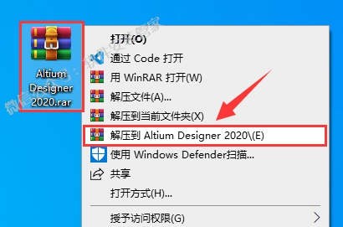2.双击打开解压后的【Altium Designer 2020】文件夹。

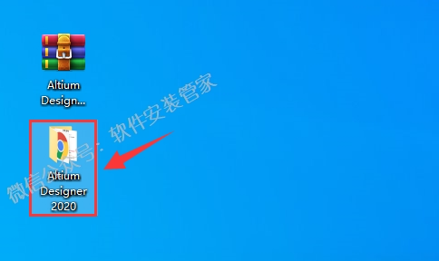3.双击打开【setup】文件夹。

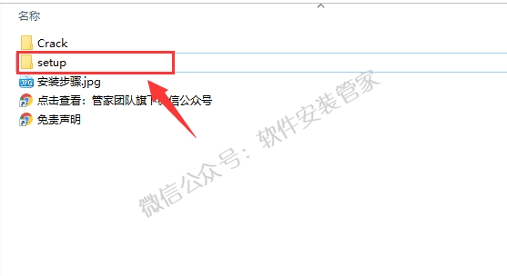4.鼠标右击【AltiumDesigner20Setup.exe】选择【以管理员身份运行】。

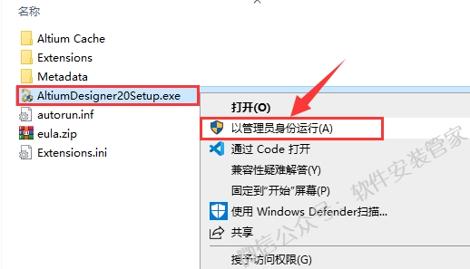5.点击【Next】。

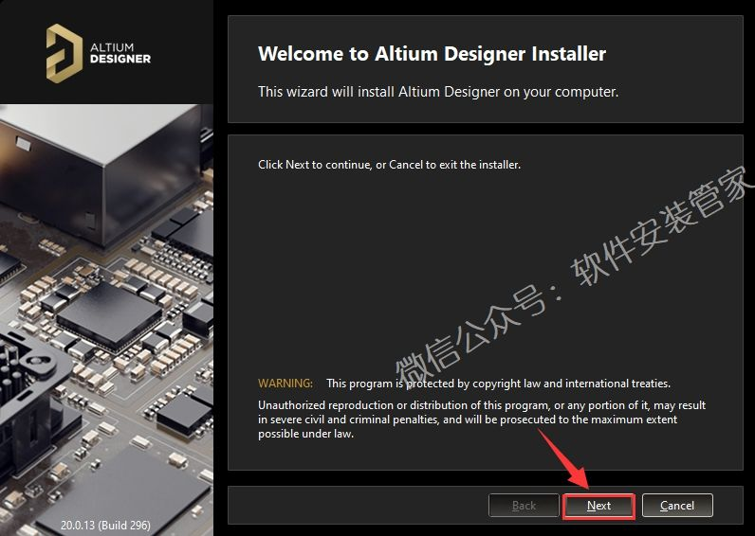6.选择【Chinese】，然后勾选【I accept the agreement】，再点击【Next】。

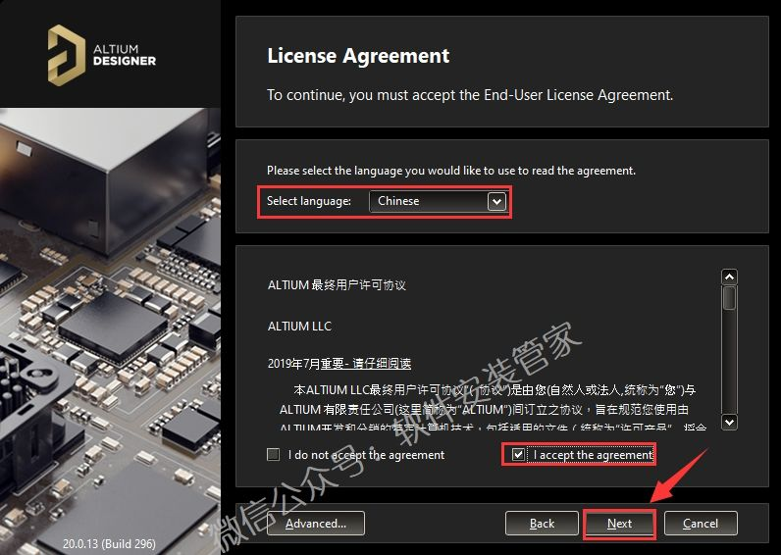7.点击【Next】。

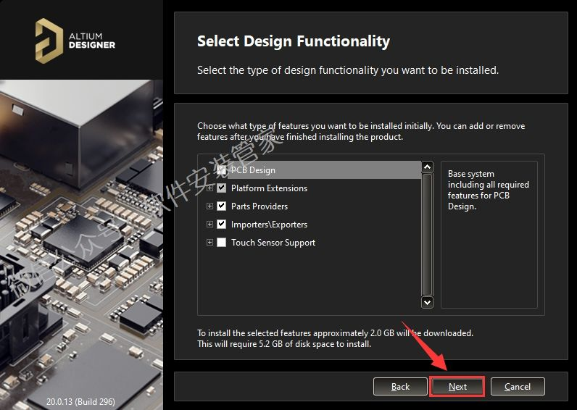8.点击文件夹小图标更改软件的安装路径，建议安装在除C盘之外的其它磁盘，可以在D盘或其它盘新建一个【Altium AD20】文件夹，然后点击【Next】。

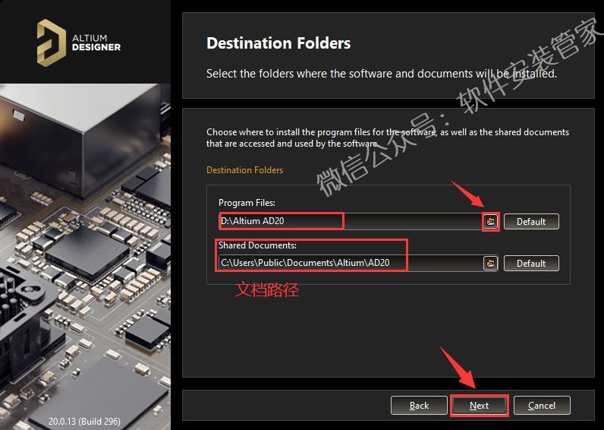9.点击【Next】。

10.点击【Next】。

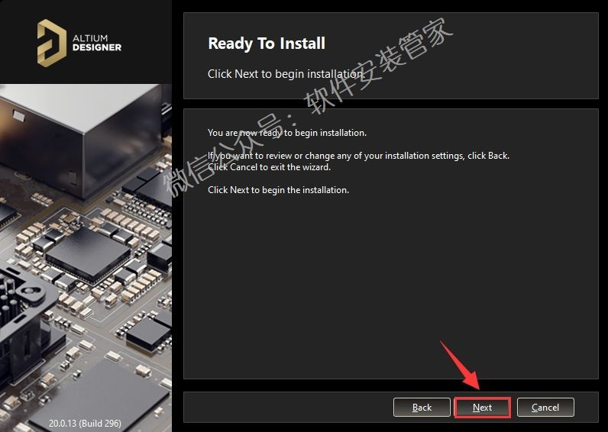11.安装中。

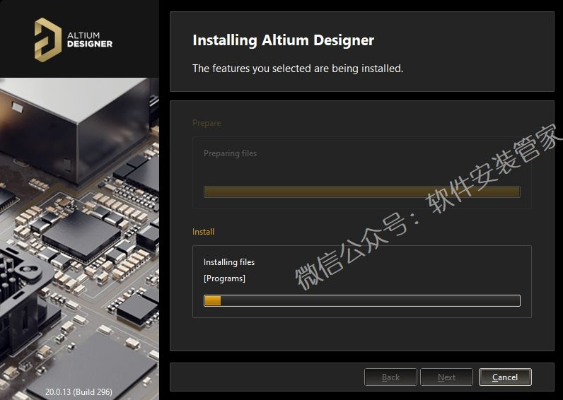12.取消勾选【Run Altium Designer】然后点击【Finish】。

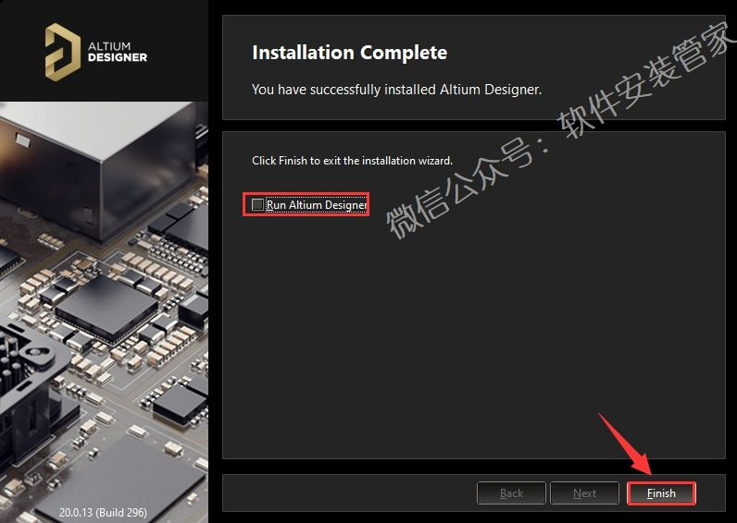13.双击打开解压后的【Altium Designer 2020】文件夹中的【Crack】文件夹。

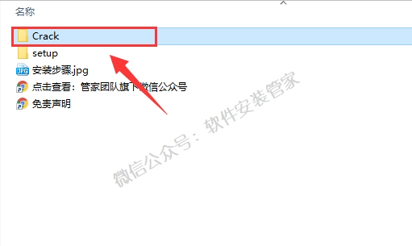14.鼠标右击【shfolder.dll】选择【复制】。

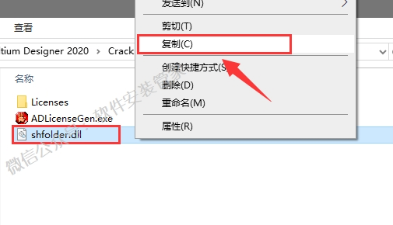15.点击左下角的开始菜单找到【Altium Designer】软件图标往桌面拖动即可创建桌面快捷方式。

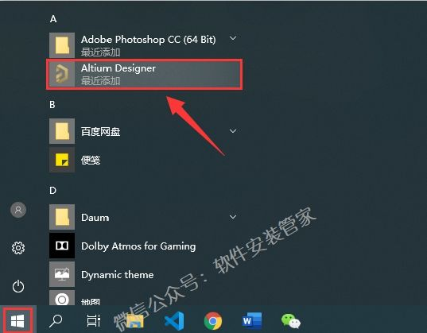16.鼠标右击【Altium Designer】软件图标选择【打开文件所在的位置】。

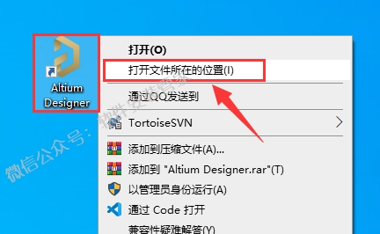17.在空白处鼠标右击选择【粘贴】。

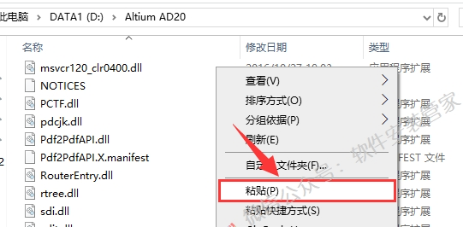18.双击【Altium Designer】软件图标启动软件。

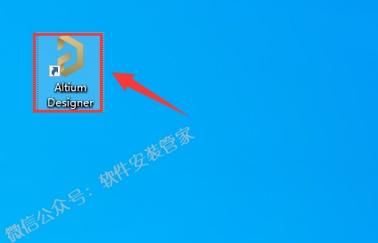19.点击【Add standalone license file】。

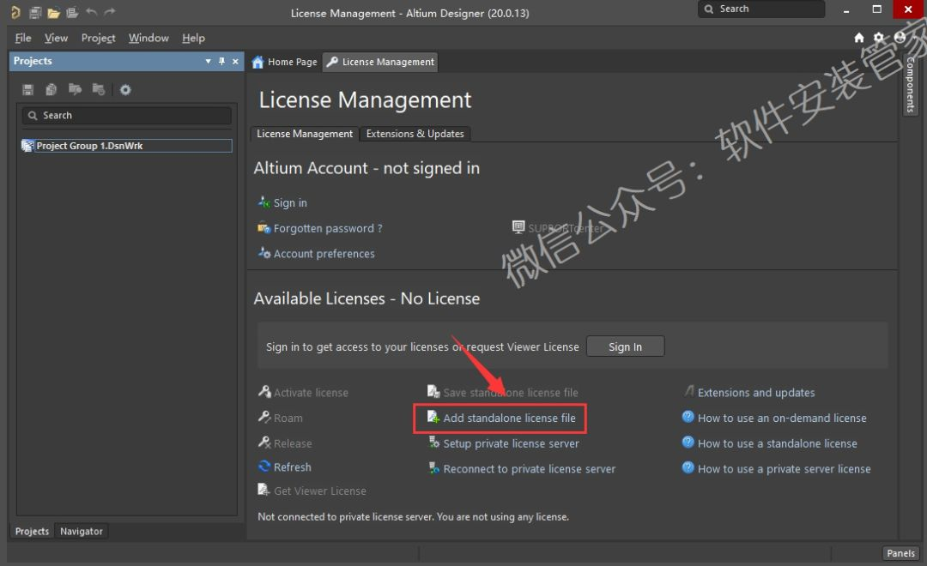20.选择解压后的【Altium Designer 2020】文件夹中的【Crack】文件夹中【licenses】文件夹中的任意一个文件，然后点击【打开】。

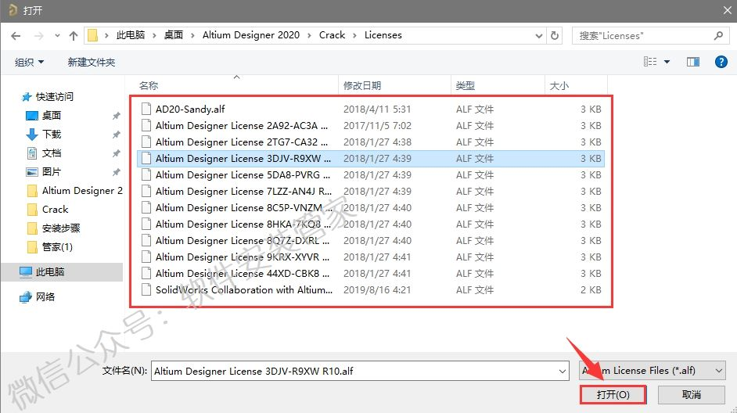21.点击设置图标。

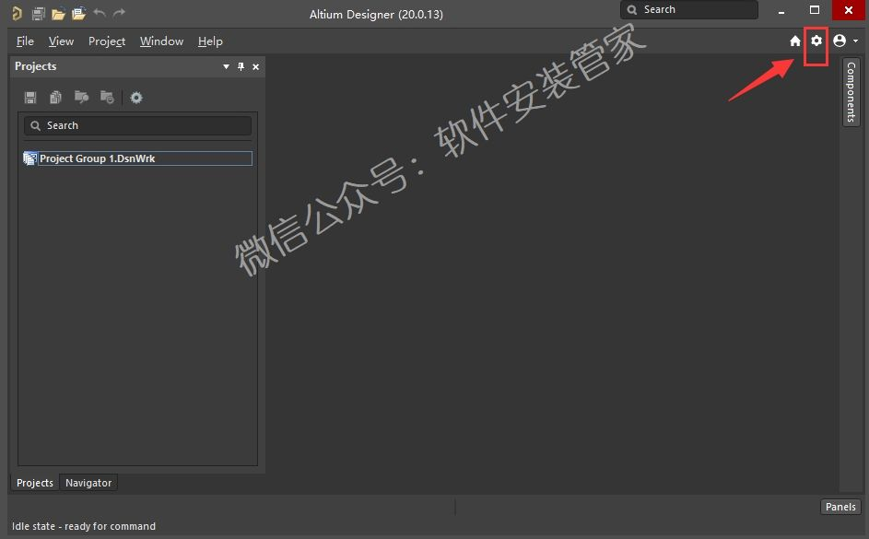22.勾选【use localized resources】然后点击【OK】。

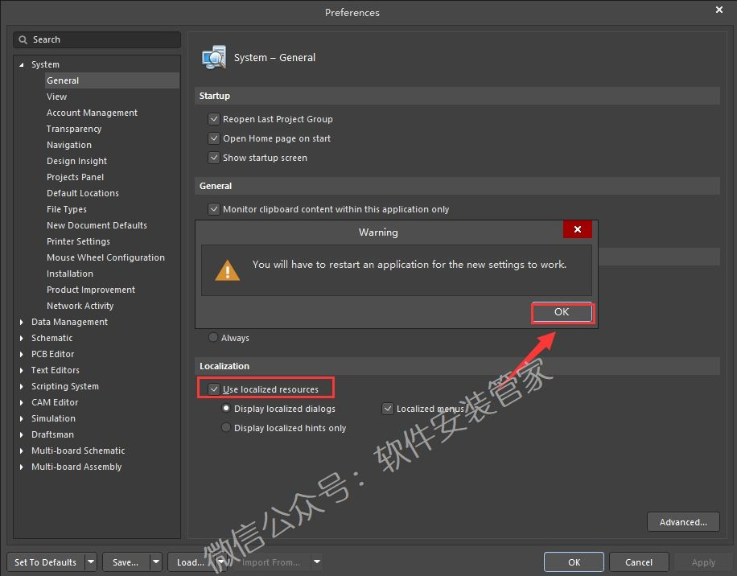23.点击【OK】。

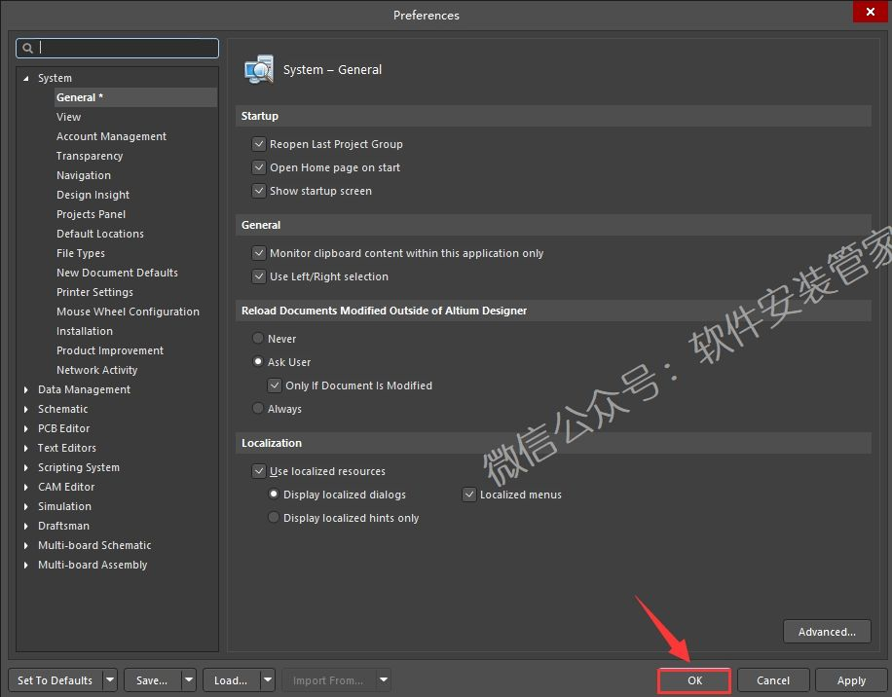24.重新双击【Altium Designer】软件图标启动软件。

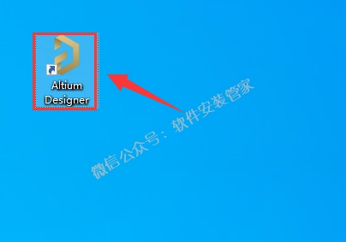25.安装完成，软件运行界面如下。

